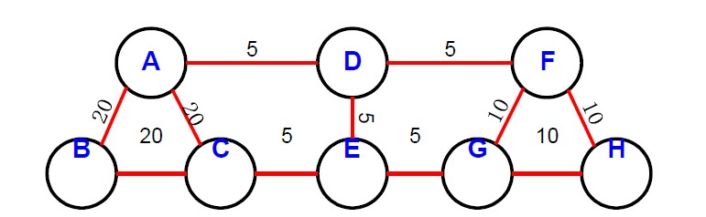

Συγγραφή εργασίας: Κατόπης Δημήτριος

Μέρος 1ο : αλγόριθμος Dijkstra και bellman ford

Ο παρακάτω πίνακας είναι αποτέλεσμα της εκτέλεσης του αλγορίθμου dijsktra στο παραπάνω δίκτυο.

Σύμφωνα με τον αλγόριθμο αρχικοποιουμε και ύστερα ξεκινάμε να ορίζουμε μονοπάτια και να οριστικοποιούμε συγκρίνοντας κατάλληλα .

|  |  |  |  |  |  |  |  |  |  |
| --- | --- | --- | --- | --- | --- | --- | --- | --- | --- |
| Round | Προσθήκη κόμβου | Α | B | C | D | E | F | G | H |
| 1 | A | **(-,0)** | (-,+∞) | (-,+∞) | (-,+∞) | (-,+∞) | (-,+∞) | (-,+∞) | (-,+∞) |
| 2 | D | (-,0) | (A,20) | (A,20) | **D(A,5)** | (-,+∞) | (-,+∞) | (-,+∞) | (-,+∞) |
| 3 | F | (-,0) | (A,20) | (A,20) | (A,5) | (D,10) | **(D,10)** | (-,+∞) | (-,+∞) |
| 4 | E | (-,0) | (A,20) | (A,20) | (A,5) | **(D,10)** | (D,10) | (F,15) | (F,20) |
| 5 | C | (-,0) | (A,20) | **(E,15)** | (A,5) | (D,10) | (D,10) | (E,15) | (F,20) |
| 6 | G | (-,0) | (A,20) | (E,15) | (A,5) | (D,10) | (D,10) | **(E,15)** | (F,20) |
| 7 | B,H | (-,0) | **(A,20)** | (E,15) | (A,5) | (D,10) | (D,10) | (E,15) | **(F,20)** |

A

B D

E F

C G H

**Πίνακας 2: Αρχικές αποστάσεις που αποθηκεύονται σε κάθε κόμβο (καθολική εικόνα)**

|  |  |  |  |  |  |  |  |  |  |  |
| --- | --- | --- | --- | --- | --- | --- | --- | --- | --- | --- |
| Πληροφορία αποθηκεύεται κόμβο | σε | που κάθε | Απόσταση μέχρι τον κόμβο | | | | |  |  |  |
| Α | B | C | D | Ε | F | G | H |
| Α |  |  | 0 | 20 | 20 | 5 | ∞ | ∞ | ∞ | ∞ |
| Β |  |  | 20 | 0 | 20 | ∞ | ∞ | ∞ | ∞ | ∞ |
| C |  |  | 20 | 20 | 0 | ∞ | 5 | ∞ | ∞ | ∞ |
| D |  |  | 5 | ∞ | ∞ | 0 | 5 | 5 | ∞ | ∞ |
| E |  |  | ∞ | ∞ | 5 | 5 | 0 | ∞ | 5 | ∞ |
| F |  |  | ∞ | ∞ | ∞ | 5 | ∞ | 0 | 10 | 10 |
| G |  |  | ∞ | ∞ | ∞ | ∞ | 5 | 10 | 0 | 10 |
| H |  |  | ∞ | ∞ | ∞ | ∞ | ∞ | 10 | 10 | 0 |

**Πίνακας 3: Μετά τη σύγκλιση του αλγορίθμου (καθολική εικόνα)**

|  |  |  |  |  |  |  |  |  |  |  |
| --- | --- | --- | --- | --- | --- | --- | --- | --- | --- | --- |
| Πληροφορία αποθηκεύεται κόμβο | σε | που κάθε | Απόσταση μέχρι τον κόμβο | | | | |  |  |  |
| Α | B | C | D | Ε | F | G | H |
| Α |  |  | 0 | 20 | 15 | 5 | 10 | 10 | 15 | 15 |
| Β |  |  | 20 | 0 | 20 | 25 | 25 | 30 | 30 | 40 |
| C |  |  | 15 | 20 | 0 | 10 | 5 | 15 | 10 | 20 |
| D |  |  | 5 | 25 | 10 | 0 | 5 | 5 | 10 | 15 |
| E |  |  | 10 | 25 | 5 | 5 | 0 | 10 | 5 | 15 |
| F |  |  | 10 | 30 | 15 | 5 | 10 | 0 | 10 | 10 |
| G |  |  | 15 | 30 | 10 | 10 | 5 | 10 | 0 | 10 |
| H |  |  | 15 | 40 | 20 | 15 | 15 | 10 | 10 | 0 |

Μέρος 2ο δημιουργία δικτύου

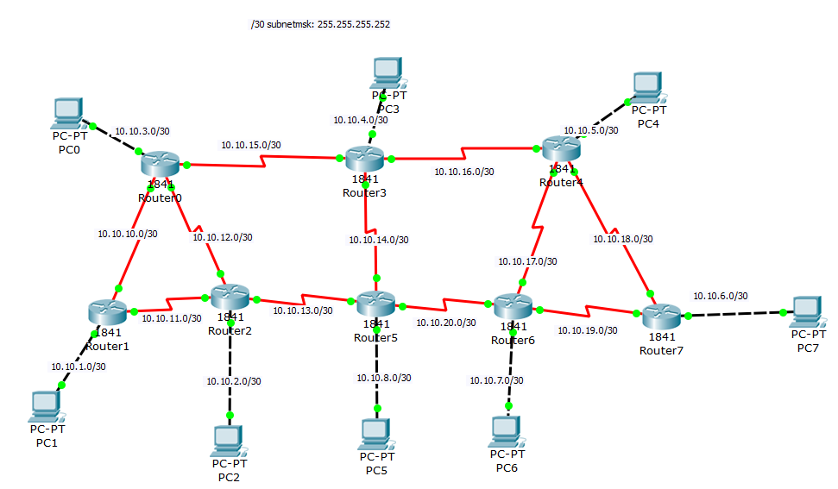

Ορίζουμε τις αντίστοιχες διευθύνσεις με την εικόνα στις κατάλληλες θύρες των PCs και των routers .

Για παράδειγμα για το PC1 ορίζουμε

IP: 10.10.1.1

subnetmask: 255.255.255.252

Gateway: 10.10.1.2

Και στο Fa0/0 Router1

IP: 10.10.1.2

subnetmask: 255.255.255.252

Προσοχή !

Ακόμη δεν μπορούνε οι υπολογιστές μας να επικοινωνήσουν μεταξύ τους γιατί θα πρέπει να ορίσουμε και τις κατάλληλες διευθύνσεις μεταξύ των routers ώστε να υπάρχει επικοινωνία αναμεσά τους . Έπειτα πρέπει να εφαρμόσουμε σε κάθε router το πρωτόκολλο δρομολόγησης

rip (Routing information Protocol) ώστε να μπορεί κάθε router να δημοσιοποιεί στα <<γειτονικά>> router τα δίκτυα τα οποία είναι συνδεδεμένο και με τα οποία επικοινωνεί .Έτσι έμμεσα κάθε router θα είναι συνδεδεμένο και με τα υπόλοιπα δίκτυα .

Συγκεκριμένα θα ενεργοποιήσουμε το rip version 2 γιατί αυτή η έκδοση είναι η πιο πρόσφατη και ακολουθεί διαφορετική μέθοδο δρομολόγησης .Το version 2 στον πίνακα δρομολόγησης μαζί με την ip προορισμού αποστέλλεται και η μάσκα υποδικτύωσης (CIDR routing).

Εικόνα που περιέχει κείμενο

Περιγραφή που δημιουργήθηκε αυτόματα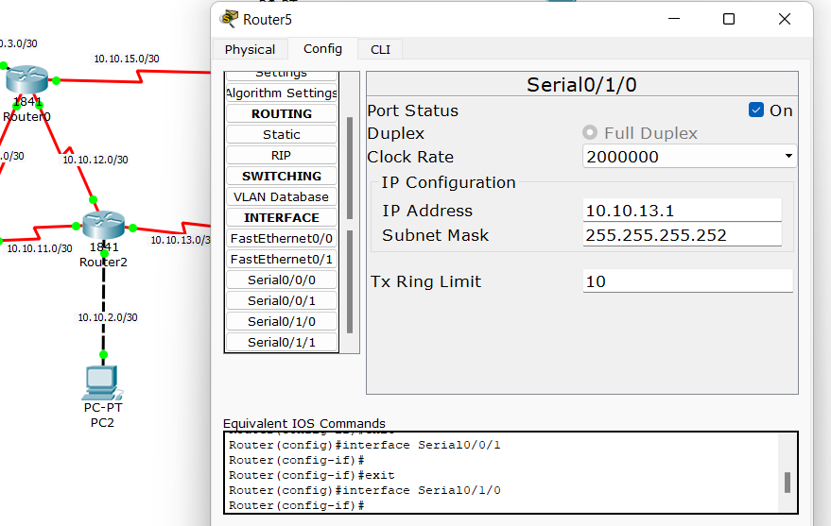

Αφού έχει εφαρμοστεί το rip ελέγχουμε τα δίκτυα με τα οποία επικοινωνεί ένα router ( Τα C είναι αυτά που είναι απευθείας συνδεδεμένα στο router και τα R αυτά που έχει μάθει από το RIP )

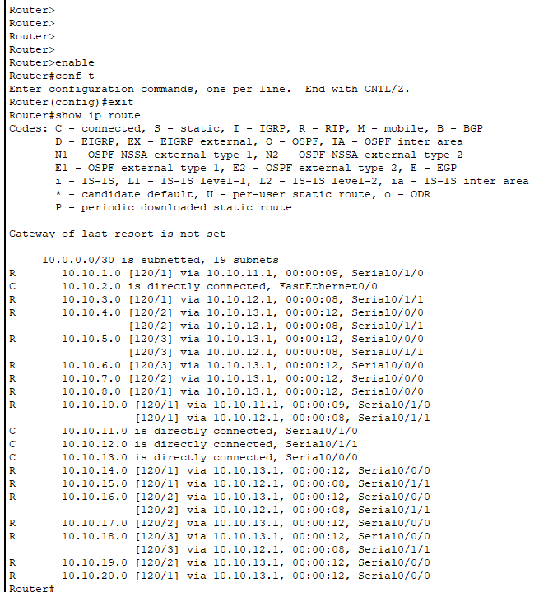

Έπειτα κάνουμε και μια δοκιμή ping 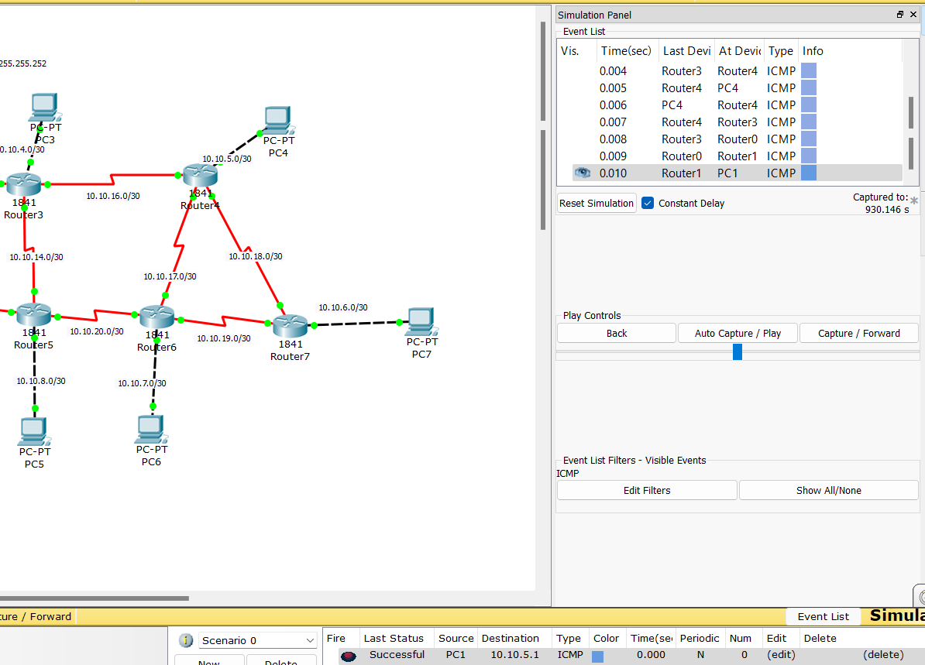

Δρομολόγηση με πρωτόκολλο OSPF(Open Shortest Path First )

Το ospf είναι κατάλληλο για μεγάλα δίκτυα , είναι τύπου Link State Routing , χρησιμοποιεί αλγόριθμο Dijkstra και δεν περιορίζεται στον αριθμό των hops σε αντίθεση με το rip . Έχει AD (administrative distance ) 110 δηλαδή αν έχουμε πολλά πρωτόκολα που τρέχουν ταυτόχρονα αυτό θα προτιμηθεί περισσότερο αν πχ έχουμε το rip που έχει ad 120.

Χρησιμοποιεί πακέτα που ονομάζονται hello για να δημιουργήσει και να συντηρήσει τις σχέσεις γειτονίας μεταξύ των δρομολογητών .

Έχει μια βάση δεδομένων γειτονίας (neighbors database ) στην οποία περιέχονται όλοι οι γείτονες με τους οποίους ένας router διατηρεί επικοινωνία.

Έχει και άλλη μια βάση δεδομένων με το όνομα link state database που περιλαμβάνει καταστάσεις συνδέσεων όλων των δρομολογητών στο δίκτυο .

Έχει και τον πίνακα δρομολόγησης ο οποίος περιέχει προορισμούς και δίνει τους καλυτέρους δρόμους προς αυτούς .Αυτός ο πίνακας συμπληρώνεται αφού εκτελεστεί ο αλγόριθμος SPF .

Με τις παρακάτω εντολές ορίζουμε το ospf σε όλους τους routers

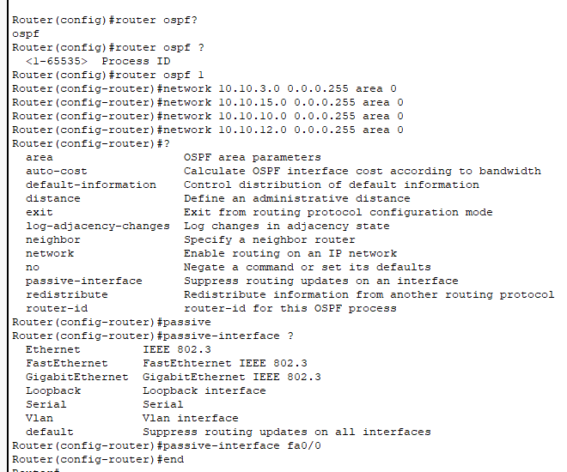

Στο τέλος με την εντολή passive δεν στέλνουμε πληροφορίες δρομολόγησης στα pc γιατί ουσιαστικά δεν μας ενδιαφέρει( δεν έχει καμία αξία ) , μας ενδιαφέρει μόνο να στέλνουμε στα routers μεταξύ τους .

Εικόνα που περιέχει κείμενο

Περιγραφή που δημιουργήθηκε αυτόματαΠαραπάνω βλέπουμε χρησιμοποιείται το πρωτόκολλο ospf με ad 110 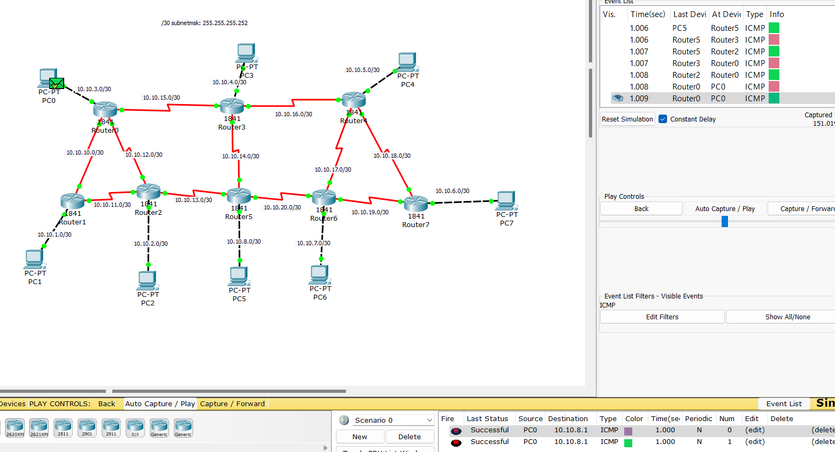

Εδώ έχουμε μια επιτυχή αποστολή πακέτου